Telinga kalian pasti udah ga asing lagi sama yang namanya KONSPIRASI.
Mulai dari Kota Garut yang digadang-gadang sebagai Kota Illuminati – karena masjid agungnya yang diduga sebagai loji atau lambang perkumpulan freemason, sampe ke kartun animasi upin-ipin yang katanya sih diangkat dari kisah nyata dan sebenernya, semua cerita di dalamnya cuman khayalan opah yang kena penyakit halu dan rindu sama cucu-cucunya.
Konspirasi dengan segala teori-teori aneh bin ajaibnya selalu bisa bikin kita ketawa termehek-mehek atau bahkan ketakutan ampe merinding sambil mewek-mewek.
Dilansir dari Daeng Google (karena bosen Mbah mulu), teori konspirasi adalah sebuah teori yang berusaha menjelaskan penyebab utama adanya kejadian atau serangkaian peristiwa misterius.*
Konspirasi itu teori, masih praduga, hipotesa. Bisa aja bener, bisa juga nggak. Contoh benernya kaya prediksi kartun The Simpson soal Donald Trump yang bakal jadi presiden ke-45 Amerika, bahkan mereka berhasil memprediksi peta pilpres-nya hampir sama persis dengan apa yang terjadi di dunia nyata!
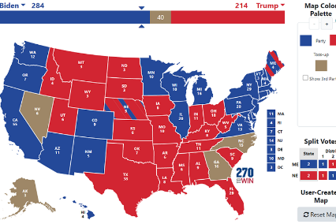

Konspirasi juga bisa aja salah kaprah atau bahkan benar-benar diluar nalar dan sangat kocak geming, kayak ramalan suku maya soal kiamat 2012, Billie Eilish orang Nganjuk, Adolf Hitler mati di Cidahu, sampe kata Pokemon Go yang dalam Bahasa Suryani artinya “Aku Yahudi.” Penulis sendiri waktu baca konspirasi ini sangat terngakak-ngakak brutal dan ketawa guling-guling, no.4 bikin kamu reflek nyelesein muqorror.
Walaupun begitu,sejak dulu sampai sekarang harga BBM dan sembako naik tapi gaji honorer gak pernah naik-naik , konspirasi selalu menarik untuk dibahas dan gak akan ada habisnya. So, di edisi kali ini bersiaplah. Karena kami para kru akyas akan membuat wawasan kalian terbuka, kepala kalian terpusing-pusing, dan benak kalian bertanya-tanya.
Apa? Siapa? Kenapa? Bagaimana? Tetaplah bertanya, karena semua kemajuan dan kehebatan ilmu pengetahuan berawal dari sebuah rasa penasaran, dan ditumpahkan dalam sebuah pertanyaan.
*dilansir dari wikipedia dan https://anomali-xfile.blogspot.com/dengan beberapa perubahan
red: Bung ed: juprinikol

